世界电信标准化全会（WTSA-20）  2022年3月1-9日，日内瓦 | 
全体会议 | 文件 43(Rev.1)-C
 | 2022年2月28日
 | 原文：英文
电信标准化局主任
第四届全球标准专题研讨会的结论

摘要： | 本报告总结了第四届全球标准专题研讨会的结论。
联系人： | 电信标准化局 | 电子邮件：bilel.jamoussi@itu.int
第四届全球标准专题研讨会的结论请见下文。

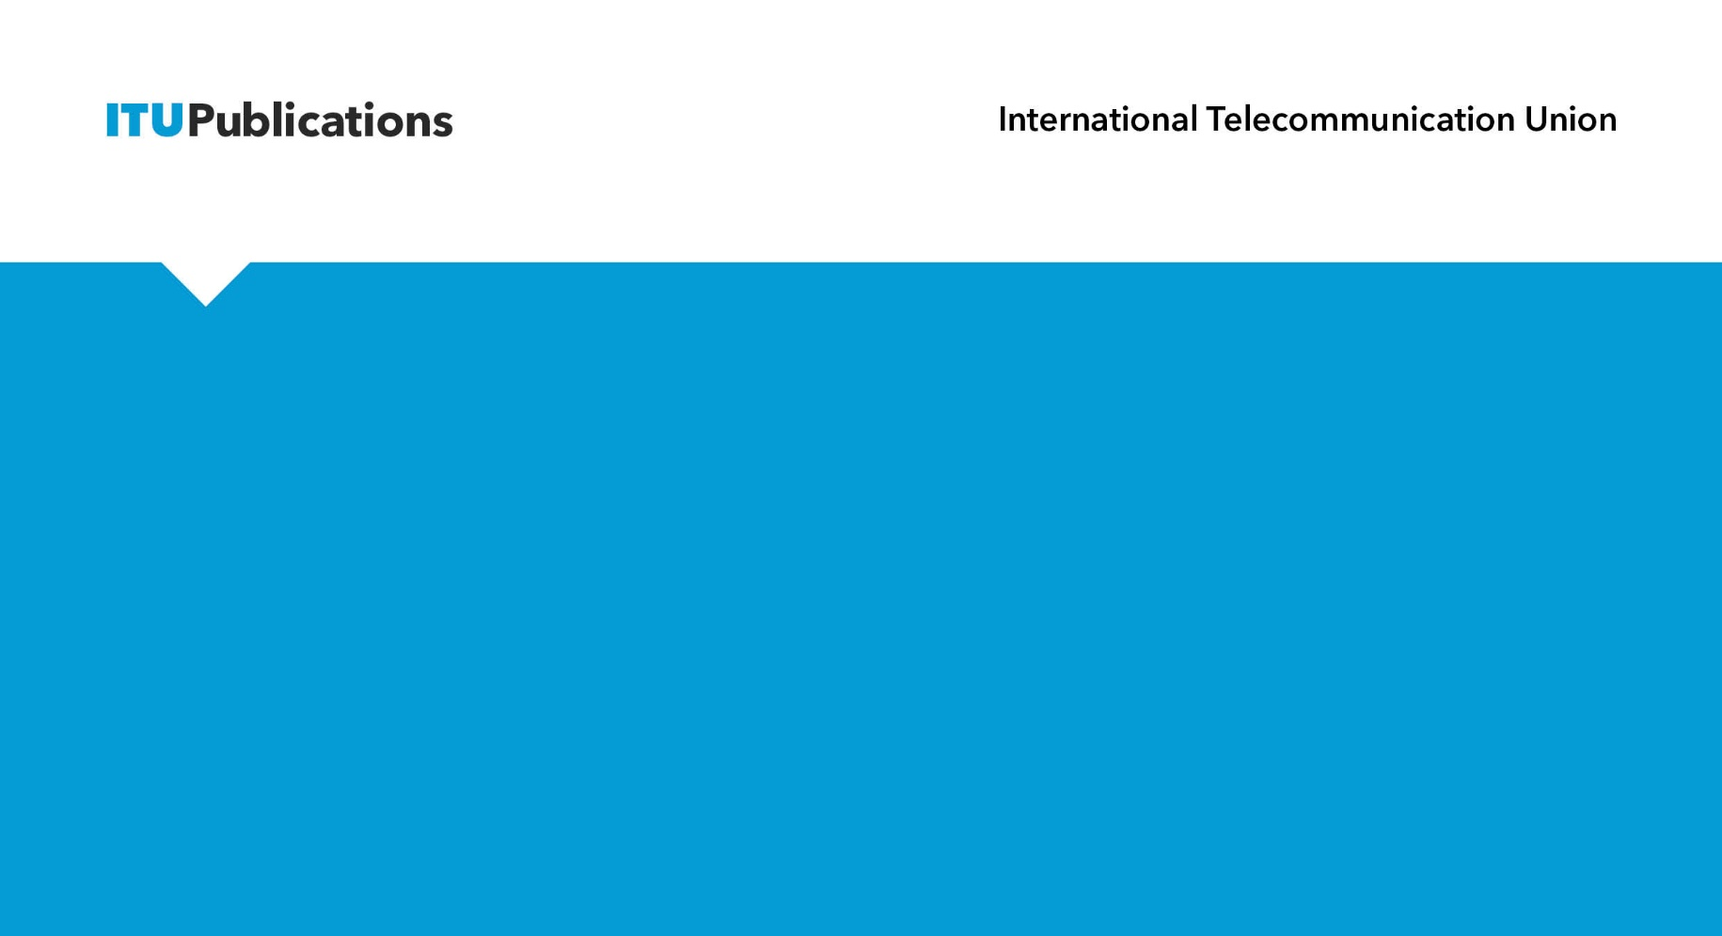


​
国际电信联盟
标准化部门
第四届全球标准专题
研讨会的结论


第四届全球标准专题研讨会的结论



第四届全球标准专题研讨会（GSS）于2022年2月28日在（瑞士）日内瓦举行，标准化领域的思想领袖齐聚一堂，讨论国际标准以推动数字化转型，实现可持续发展目标（SDG）。

引言
GSS-20为利益攸关方如何合作制定国际标准、导则和框架以推动数字化转型，促进实现2030年可持续发展议程、《格拉斯哥气候公约》、《巴黎协定》和信息社会世界峰会（WSIS）行动方面中阐明的可持续发展目标（SDG）奠定了基础。
第2节总结了作为GSS-20组成部分的各次会议的主要结果和建议。最终活动安排、演讲人简介和演讲内容可查阅：https://gss.itu.int/programme/。
根据全权代表大会第122号决议（2010年，瓜达拉哈拉，修订版）和国际电联理事会第1272号决议（修订版），本报告详述的GSS-20的有关结论将转呈WTSA-20审议。

GSS-20的主要结论
 | 可持续数字变革促进可持续发展目标的世界标准合作更新
GSS-20
认识到国际电信联盟（ITU）、国际标准化组织（ISO）和国际电工委员会（IEC）在促进和协调可持续数字化转型的全球标准化工作方面发挥着主导作用，
– 呼吁国际标准制定组织（SDO）（包括国际电联、IEC和ISO）以及其他标准制定实体（如ETSI、IEEE、IETF、W3C、3GPP等）继续开展合作，以促进数字化转型。
– 努力缩小发达国家和发展中国家之间的标准化差距，扩大技术推广以实现2030年可持续发展议程。
– 敦促采用国际标准作为数字化转型的关键推动力，认识到国际标准可以通过提高生产力、安全性和效率来促进城市、社区、行业和部门的持续数字化。

 | 利用国际标准释放数字化转型的全部潜能，推动实现可持续发展目标的高级别对话
GSS-20
顾及国际标准在释放数字化转型的全部潜能、实现可持续发展目标和实施《格拉斯哥气候公约》和《巴黎协定》方面发挥着至关重要的作用，
– 提供一个讨论具体技术和数字化指导、数字化转型以应对现有全球挑战（包括不平等和数字鸿沟）的平台。新兴经济体尤其面临掉队的风险。
– 利用国际电联和其他标准制定组织（例如ISO、IEC和其他标准确定实体）制定的标准，协助制定植根于可持续发展目标所包含的普世价值的数字化转型共同愿景。可以通过按部门或地区向各种利益攸关方开放标准化领域来促进这种情况，以确保在寻求数字化转型的过程中倾听不同的观点和要求。
– 呼吁国际电联与ISO和IEC一起发挥关键作用，并积极为能源转型工程师委员会（CEET）（举例而言）做出贡献，以在2050年前实现净零排放，并为电信/ICT行业提供脱碳途径以响应联合国秘书长安东尼奥•古特雷斯成立一个专家组，以提出明确的标准来衡量和分析非国家行为者的净零承诺的决定。
 | 迈向以人为本的城市和社区：推动跨行业数字化创新与转型
GSS-20
顾及城市和社区在加速数字创新和向以人为本的数字经济、治理和信息社会以及包括能源、水、卫生、农业和交通等行业领域转型方面发挥着重要作用，
– 请国际电联与联合国欧洲经济委员会和联合国人居署合作，继续支持“共建可持续发展城市”（U4SSC）的活动，包括实施U4SSC关键绩效指标（基于ITU-T Y.4903建议书）和ITU-T Y.4904建议书“可持续智慧城市成熟度模型”，其中包含短期和中期实施的必要工具，以便城市能够衡量其智慧城市战略并评估实现可持续发展目标的进展情况。它还鼓励国际电联继续支持建立U4SSC国家中心，以利用建立全球、国家和地方合作与协作的需求，以建设以人为本的智慧城市和社区。
– 强调通过开放平台开展合作的重要性，例如国际电联/粮农组织数字农业人工智能和物联网焦点组，以促进农业部门数字技术和创新的部署，支持可持续农业实践。
– 鼓励国际电联加强与行业论坛（例如oneM2M、LoRa联盟等）和其他标准确定实体的合作，利用IEC/ISO/ITU联合智慧城市任务组等协作平台，以加速城市领域的数字化转型。

– 认识到连接学校的重要性，并对国际电联/儿童基金会（ITU/UNICEF）的互联网校校通（Giga）举措予以认可。

 | 如何让数字化转型可持续？
GSS-20
顾及数字化转型在促进可持续性、循环性和复原力方面发挥着不可或缺的作用，
– 强调需要制定国际标准，以加速向净零、能源效率、循环经济过渡，在全球范围内实现可持续发展目标并保护生物多样性。它还敦促国际电联继续加强与其他标准制定组织（包括ISO、IEC和其他联合国实体（例如环境署（UNEP）、工发组织（UNIDO）、世界气象组织（WMO）和联合国气候变化框架公约（UNFCCC）））合作，以实现《巴黎协定》、《格拉斯哥气候公约》和国际电联《连通2030年议程》中设定的目标。
– 建议国际电联继续制定标准，通过就全球可持续产品的要求提供指导，支持电信/ICT行业向循环经济过渡。在此方面，ITU-T L.1023建议书为设计和验证ICT产品的循环性提供了有用的指导，同时考虑到生产者延伸责任的概念。
– 鼓励电信/ICT部门根据ITU-T L.1471建议书优先减少范围1、2和3的排放，特别是强调在ITU-T L.1470建议书所概述的这个决定性十年期间的减排，从而致力于实现净零目标，并通过开发帮助其他部门减少足迹的解决方案。
– 强调ITU-T L.1380系列建议书等标准可以促进节能和减少碳排放，为如何实现智慧能源提供指导，以便利用数字技术最大限度地利用可再生和清洁能源。
– 鼓励国际电联继续在这些领域（包括对生物多样性的影响）制定目标并制定标准、轨迹和数据库，以支持对电信/ICT的环境影响进行基于科学的公平评估和演变，从而加强其积极影响并消除任何不利影响。
– 强调国际电联人工智能和其他新兴技术环境效率焦点组（FG-AI4EE）等开放平台可以促进知识转移并确定标准化需求，以提高数字化转型的可持续性。
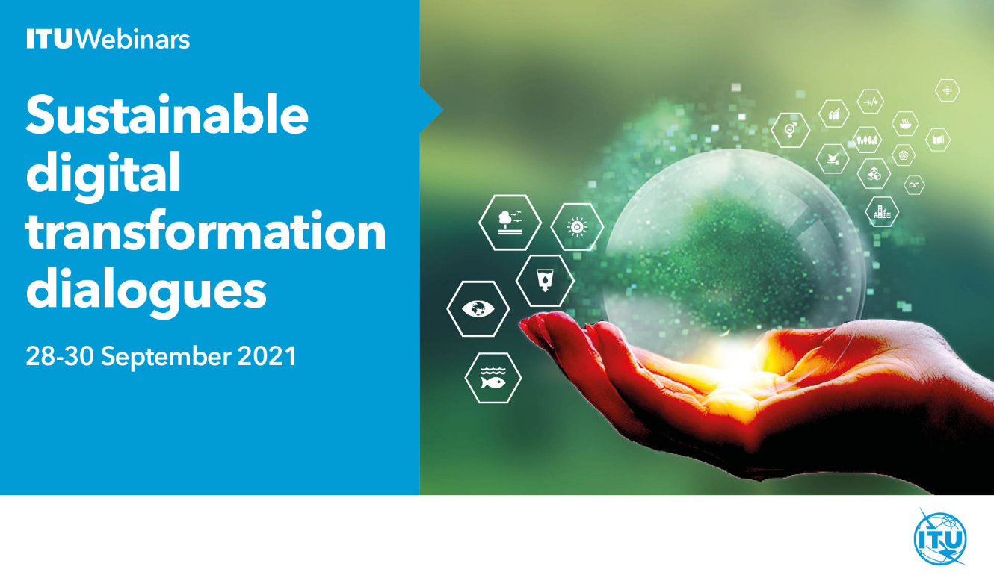

 | 人工智能助力道路安全
GSS-20
认识到数字创新和连通性在实现辅助驾驶和自动驾驶以及确保所有人的道路安全方面发挥着决定性和重要作用，
– 关注国际电联、其他标准制定组织和联合国实体在利用人工智能的潜力和其他数字技术，通过更好地收集和分析碰撞数据、改善道路通信基础设施、提高碰撞后响应效率，利用日益普及的手机开发道路安全功能（应用）来提高道路安全性方面的作用。国际电联与秘书长技术特使办公室和联合国秘书长道路安全特使共同发起了人工智能促进道路安全举措，特别支持发展中国家从旨在改善道路安全的现有技术，包括支持数据收集的技术中充分受益。
– 提高包括国际电联、ISO和联合国欧洲经济委员会（UNECE）等相关标准化和监管组织在其权能领域内制定的、以及标准/法规实体制定的标准在弥合道路安全鸿沟方面的重要性。
– 鼓励国际电联在自动驾驶车辆部署的电信和连通性领域提供更多的电信指导，并在此方面鼓励国际电联人工智能促进自动驾驶和辅助驾驶焦点组（FG-AI4AD）正在开展的预标准化工作，以确保人工智能在道路上的表现达到或超过有责任心的人类驾驶员的表现。
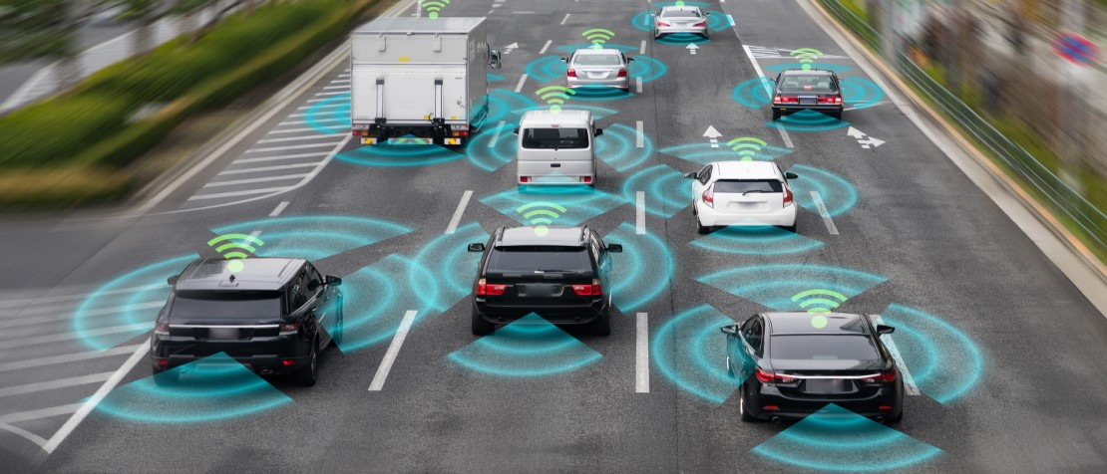

 | 数字医疗技术促进公平获得医疗保健服务
GSS-20
注意到数字卫生系统有可能从根本上改变老年人、贫困和农村社区人口的医疗保健服务，并使患者和医疗保健提供者能够为所有人提供更好的护理并改善治疗，特别是在全球突发卫生事件期间，并针对脆弱人群和遇险情况，
– 通过推动优质医疗保健服务和满足老年人的医疗需求和关于加速行业创新和基础设施的可持续发展目标9，加强数字技术在促进实现关于良好健康和福祉的可持续发展目标3方面的作用，同时确保可用性和从一开始就具备的无障碍获取性（由联合国《残疾人权利公约》中的通用设计原则预先确定），以提高老年人以及残疾人和有特殊需求的人对技术的接纳认可和效率。
– 促进采用国际技术标准，例如定义无障碍远程医疗服务的用例和要求的ITU-T F.780.2建议书，以及国际电联和世卫组织关于安全收听设备和系统的联合标准H.870建议书汇集规范、评估方法、指导框架和最佳做法，以改进老年人和残疾人以及有特殊需要的人的数字医疗服务。
– 认识到全球合作对于做出及时、相关和有效的响应至关重要，并强调全球卫生信息学标准化联合举措委员会（JIC）和国际电联/世卫组织“人工智能促进医疗卫生发展”焦点组（FG-AI4H）等伙伴关系平台所发挥的作用。


 | 通过数字化转型促进普惠金融
GSS-20
认识到发展中国家已在借助广泛使用的信息通信技术使所有人都能获得金融服务，
– 鼓励国际电联和其他标准制定组织支持普惠金融全球举措的成果并制定旨在降低ICT成本、增强数字基础设施复原力且支持金融交易高度安全性的技术标准。
– 认识到改善金融普惠和数字服务将需要各国扩大其数字公共基础设施，以及可以促进改进政府服务的数字系统，例如数字身份、数据交换和支付交付。为此，各国政府应考虑数字公共产品（如数字身份等），由数字公共产品联盟管理的DPG标准可以帮助确保这些技术安全、可靠并采纳利用数字最佳做法。 | 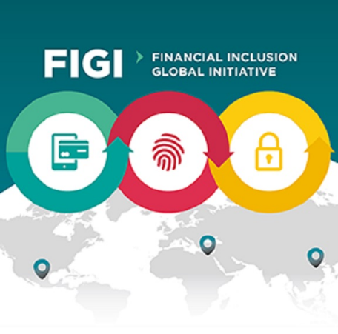

 | 标准是克服挑战和机会最大化，加速数字化转型和实现可持续发展目标的关键推动力
GSS-20强调
认识到标准在加强数字化转型和实现可持续发展目标方面发挥着关键作用，
– 敦促标准机构之间开展合作，以解决发展中国家和发达国家在获取和实施标准和框架以加速数字化转型的能力方面的差距，并通过国际电联缩小标准化工作差距（BSG）计划等工具平等参与标准的制定工作。
– 邀请国际电联继续发挥积极作用，促进和告知国际电联成员有关以行动为导向的标准，例如轨迹和导则，以加快其在地方、区域、国家和国际各层面的实施。

背景信息
– 全球标准专题研讨会（GSS）提供了一个理想平台，以开展高级别标准化政策辩论，探讨信息通信技术（ICT）的发展动态以及技术标准化形势不断增强的相关影响。此前的全球标准专题研讨会分别于2008年在约翰内斯堡、2012年在迪拜和2016年在哈马马特，在国际电联四年一度的世界电信标准化全会（WTSA）之前举行。
– GSS-20的与会者积极参与了讨论，就他们认为这些框架需要考虑的关键要素交换了意见，并强调了这些要素中的哪些要素应在下一个研究期（2022-2024年）在国际电联标准化工作中优先予以考虑。在标准化以技术为中心的背景下，这一具有里程碑意义的活动中的主要讨论涵盖了各种主题，包括智慧城市和社区、数字农业、数字包容、人工智能促进道路安全、自动驾驶、金融普惠、可持续性、无障碍获取性和医疗保健。
– 爱沙尼亚外交部数字事务无任所大使Nele Leosk女士阁下和国际电联秘书长赵厚麟先生发表了欢迎致辞。突尼斯通信技术部部长Nizar Ben Neji先生阁下；加纳通信和数字化部部长Ursula Owusu-Ekuful女士阁下；南非（共和国）通信和数字技术部部长Khumbudzo Phophi Silence Ntshavheni女士阁下；奥地利欧盟和宪法联邦部长Karoline Edtstadler女士阁下；哥斯达黎加科技和电信部（MICITT）电信副部长Teodoro Willink先生阁下；联合国道路安全特使Jean Todt先生；Exponential Destiny首席执行官Marcus Shingles先生和数字迪拜战略规划顾问Okan Geray先生等在GSS-20期间发表了一系列主题演讲。
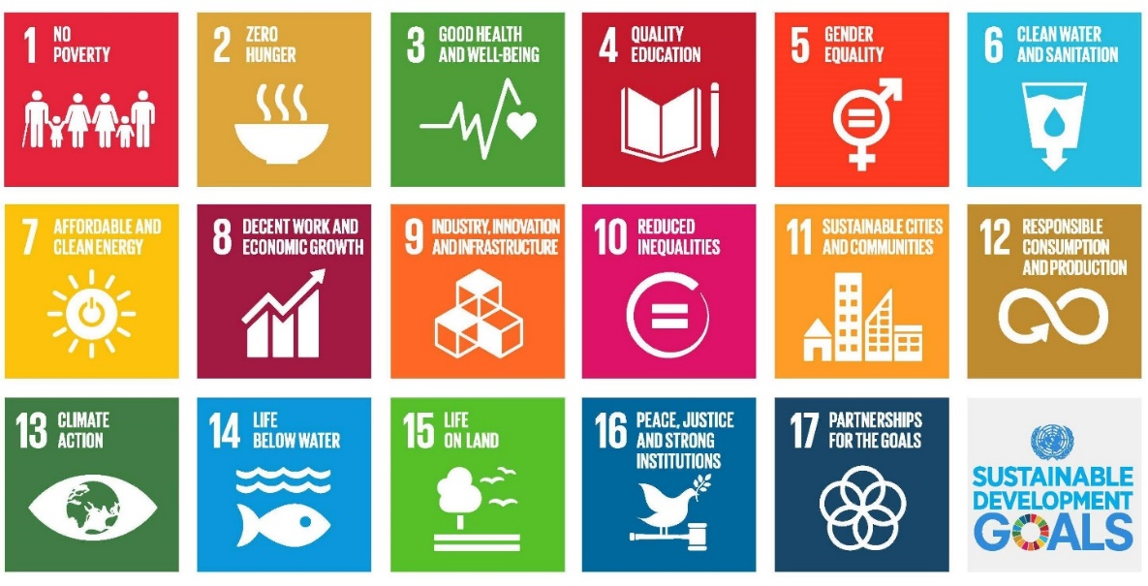
– 专题研讨会包括以“国际标准推动数字化转型和实现可持续发展目标”为主题的七场专题会议以及与相关城市联合举行的U4SSC庆祝仪式。

国际电信联盟
gss@itu.int

该标准正在大邱、马什哈德、比塞大、迪拜、新加坡、利雅得和瓦伦西亚等全球150多个城市实施。

